- 請從中央處理器(CPU)讀取磁碟資料的角度，說明緩衝區法(Buffering)的運作方式。
- 請說明環境切換（Context Switch）有那三種情況？
Ans: running state分別切到 ready(因為time out)，block(因為I/O)，terminated。

- 排程的資訊如下，在分時系統(Time Sharing)環境下，當時間片段(Time Slice)為2時，請繪出排程的甘特圖(Gantt Chart)。
Process Burst Time Arrival Time
P1 11 0
P2 2 2
P3 3 3
P4 2 4
P5 6 5
- 請證明使用號誌(Semaphore)及WAIT(S)、SIGNAL(S)是否滿足進入臨界區間(Critical Section)的三個條件？
Ans:
(1) Semaphore提供最細小運算，故在做wait及signal的中途不會被context switch，因此造
成互斥。
(2) 若一個process 在critical section裡執行結束，接著執行signal(S)，
而此時waiting queue裡有{p2,p3…}，程式會pop waiting queue裡的一個process出來
也就是p2，故只要一個process結束，就可以讓下一個process進來。(行進)
(3)同上，下一個進來的就是p3，以此類推，故保證有限等待

- 為何使用號誌、臨界區域(Critical Region) 及監督器(Monitor)還是有可能發生時間相依錯誤(Time Dependent Error)的問題？
Ans: 假設使用號誌，若wait()跟signal()寫反了，就會產生時間相依錯誤
臨界區域及監督器能避免以上情況，但假設process取得資源卻忘記歸還資源時
依舊會發生時間相依錯誤
(較不確定)

- 有二個處理程序(Process)如下所示，若考慮將處理程序視為一個交易(Transaction)，請列出所有可能的可循序化執行(Serializable Execution)次序。此題使用1234標示就可以。
P1 P2
1 R1=R1*3 3 R1=R1+3

2 R2=R2+2 4 R2=R2*2

Ans: 1324/ 3124

- 假設電腦當掉後重新開機，發現交易紀錄檔(Transaction Log File)的內容如下所示？請問TA必須REDO還是UNDO？為什麼？此題除了回答看不到(看到)什麼外，要進一步講理由。
Start TA
TA Write AA (6)
Start TB
TA Before AA(3)
TA After AA(6)
TB Read CC
Commit TA
TB Write BB (100)
TB Before BB (30)
TB After BB (100)

 我們瞭解人人各承不同之稟賦，其性格、能力與環境各異，故充分發揮個人潛力就是成功。〜我校教育理念
請勿在此線以下命題

科目名稱： 作業系統 開課班級：資工三甲乙
本份試題共 3 頁，本版面為第 2頁
考試時間： 6 月 23 日 4 節 科目代號： CS208GH

- Banker‘s演算法如下所示，若P4要求3A3B1C時，請計算系統是否可以接受此要求？
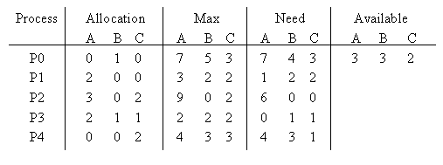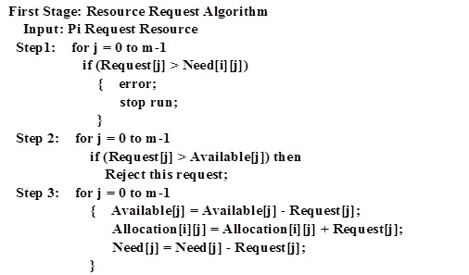
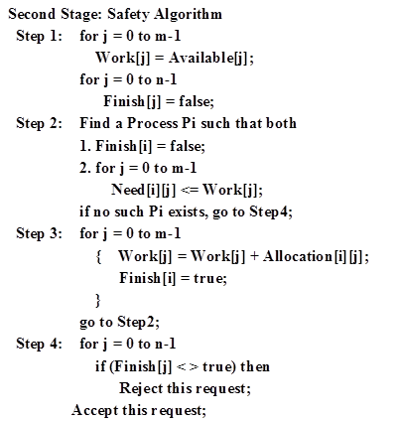

 我們瞭解人人各承不同之稟賦，其性格、能力與環境各異，故充分發揮個人潛力就是成功。〜我校教育理念
請勿在此線以下命題

科目名稱： 作業系統 開課班級：資工三甲乙
本份試題共 3 頁，本版面為第 3頁
考試時間： 6 月 23 日 4 節 科目代號： CS208GH

- 請說明發生死結(Deadlock)的四個必要條件。
- 假設分頁法(Paging)一個頁框(Page Frame)的大小為256 Bytes，若一個邏輯地址(Logical Address)為76543210，請問此邏輯地址的頁碼(Page Number)是多少？若該邏輯地址是使用8個Nibbles代表，則虛擬記憶體有多大？
- 請說明分頁法的執行方式。
- 可重定位分割法(Relocatable Partition)是虛擬記憶體管理(Virtual Memory Management)還是實體記憶體管理(Physical Memory Management)？它會有支離破碎(Fragment)問題嗎？為什麼？
- 何謂工作集(Working Set)？它用來做什麼？
- 有一個程式如下所示，若陣列(Array)為行優先(Column Major)，且sizeof(integer)=2 Bytes。若頁的大小為256 Bytes，且系統提供4個頁框供陣列使用，請問該程式執行完，在此4個頁框內共發生幾次頁錯誤(Page fault)及頁置換(Page Replace)？

A: array [1 .. 128, 1 .. 64] of integer;
for i = 1 to 64
for j = 1 to 128
A[j][i] = 0;

- 在作頁置換時，若使用頁緩衝區法(Page Buffering Algorithm)比使用傳統的頁置換有較佳的效能，為什麼？
- 就共用資源互斥性(Mutual Exclusion)而言，開啟檔案(Open File)是用來維持互斥性。就檔案系統而言，開啟檔案的目的是什麼？
- 請繪圖並說明非循環圖形目錄結構。
- 檔案空間若採用連結配置法(Linked Allocation)是否會有支離破碎(Fragmentation)問題？為什麼？
- 假設一個區塊有512 Bytes，每個索引佔4 Bytes。則1個雙層間接區塊索引(Double Indirect Block Index)可以指向多大資料？
- 如圖所示，請以此圖說明為何檔案配置表格(File Allocation Table, FAT)可以進行檔案空間配置(File Space Allocation)，又可以用來管理未使用空間？

File start 5

1
0
4
6
1
2
7
.

2
3
4
5
6

Free 3

 我們瞭解人人各承不同之稟賦，其性格、能力與環境各異，故充分發揮個人潛力就是成功。〜我校教育理念
請勿在此線以下命題

